**Методическая копилка воспитателя**

Воспитатель, без преувеличения - вторая мама для дошкольника, посещающего детский сад. С воспитателем ребенок видится, порой, больше, чем с родителями, и черпает в садике знаний больше, чем дома. Очень прискорбно, что в наше время профессия воспитателя не ценится государством и оплачивается не соизмеримо тому вкладу в развитие человечества, который они вносят. Но остаются еще те, для кого профессия воспитатель - это призвание! Наш сайт всячески старается содействовать повышению уровня образованности детей - нашего подрастающего поколения, нам очень радостно, если нашими материалами и разработками пользуются родители и воспитатели, значит все-таки наш труд не пропадает даром, значит наша "помогайка воспитателю" кому-то нужна. И мы рады поделиться с вами развивающими, дидактическими играми, лэпбуками, папками-передвижками и мастер-классами поделок для дошкольников в методической копилке воспитателя.

Начало формы

* [**Игра "Собери робота по образцу". Разрезные карточки для печати**](https://7gy.ru/rebenok/podgotovka-k-shkole/4315-igra-soberi-robota-po-obraztsu.html)

 Игра "Собери робота по образцу" представляет собой набор карточек: 4 карточки с образцами (не разрезаются)  и 6 - с частями роботов (их нужно разрезать на прямоугольники). Игру можно организовать по-разному. Можно просто выдать детям образцы, а ребята из имеющихся карточек соберут того робота, который им больше понравился. Если детки постарше, 6-7 лет,  можно организовать игру в виде лото на четырех человек.

...

* [**Игра "Умный паровозик". Цвет и форма**](https://7gy.ru/rebenok/podgotovka-k-shkole/3635-igra-umnyj-parovozik-tsvet-i-forma.html)

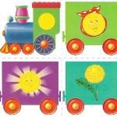 1 вариант игры. Раздайте карточки с паровозиками детям. Затем показывайте поочередно карточки с вагончиками, которые везут различные предметы. Дети подбирают предметы по цвету и по форме к фигуре, которая нарисована на паровозике. 2 вариант. Предложите ребенку собрать только предметы, похожие на круг (квадрат, овал и т. д.), только предметы желтого (красного, синего и т. д.) цвета.

* [**Карточки для обучения дошкольников счету**](https://7gy.ru/rebenok/podgotovka-k-shkole/3634-kartochki-dlya-obucheniya-doshkol-nikov-schetu.html)

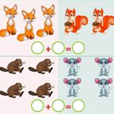 "Как хорошо уметь считать", - говорится в детском стихотворении, и это чистая правда. Но как же научить ребенка этой премудрости? К шести годам вы волей - неволей научите своего малыша считать предметы устно, потому что это практика жизни, теперь настала пора научить ребенка цифрам и выполнению счетных операций письменно. В этом вам помогут карточки. Их нужно скачать и распечатать.

* [**Дорожная азбука. ПДД для детей**](https://7gy.ru/rebenok/podgotovka-k-shkole/3633-dorozhnaya-azbuka-pdd-dlya-detej-v-kartinkakh.html)

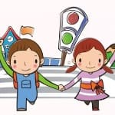Даже самым маленьким пешеходам необходимо знать правила дорожного движения. Но как заинтересовать человечка, которому ничего не интересно, кроме игры? Конечно же, в игровой форме!  Организовать игру можно по-разному, а правила всегда одни.

* [**Собираем урожай. Дидактическая игра**](https://7gy.ru/rebenok/podgotovka-k-shkole/3632-sobiraem-urozhaj-didakticheskaya-igra.html)

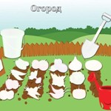  Цель: Учить детей классифицировать овощи, фрукты, цветы и выделять их признаки. Задачи: память, речь, логическое мышление. Воспитывать активность, любознательность. Совершенствование умений различать овощи и фрукты; понимать и употреблять в речи обобщающие слова: «овощи», «фрукты», «цветы». Уточнить качественные признаки овощей, фруктов и употребление их в активной речи в правильной грамматической форме.

...

* [**Игра лото "Что где растет?"**](https://7gy.ru/rebenok/podgotovka-k-shkole/1898-igra-loto-chto-gde-rastet.html)

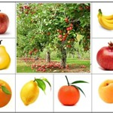Игра поможет закрепить с детьми знание слов - названий растений, познакомит с новыми названиями и даст представление о том, где растут эти растения. Игра выполнена в виде лото. Карточки для лото вы можете бесплатно скачать с нашего сайта. Карточки нужно разрезать по линиям, получатся маленькие квадратики с растениями и большие - с местами их произрастания. Ведущий раздает детям карточки цветник, фруктовый сад, ягодныйсад.

...

* [**Игра лото "Профессии"**](https://7gy.ru/rebenok/podgotovka-k-shkole/1897-igra-loto-professii.html)

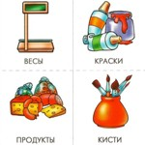 Хотите научить своего ребенка различать профессии? Хотите познакомить деток своей группы детского сада с особенностями этих профессий? Играя в эту игру - лото, ребятишки узнают о профессиях много интересного, а так же разовьют не только свой ум, но и внимание, логику, мышление.

* [**Дидактическая игра - лото "Назови ласково"**](https://7gy.ru/rebenok/podgotovka-k-shkole/1895-didakticheskaya-igra-loto-nazovi-laskovo.html)

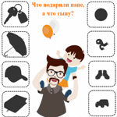 Прорабатываем понятия большой-маленький, учимся назвать вещи уменьшительно-ласкательными "именами" с игрой "Назови ласково". Игра выполнена в форме лото.

...

* [**Картинки для составления рассказов**](https://7gy.ru/rebenok/podgotovka-k-shkole/1588-kartinki-dlya-sostavleniya-rasskazov.html)

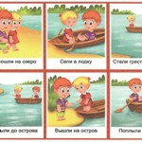 Перед вами несколько карточек, их нужно скачать и разрезать на квадратики по пунктирным линиям. Одна карта - один рассказ. Задача ребенка: разложить квадратики с картинками таким образом, чтобы получился сюжет рассказа и составить рассказ.

* [**Игра-лото "Угадай животное"**](https://7gy.ru/rebenok/podgotovka-k-shkole/1587-igra-loto-ugadaj-zhivotnoe.html)

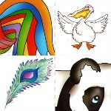 Игра-лото, играть могут 4 человека. 4 игровых поля с представителями живого мира и пустыми клетками распечатайте. Картинки с частями животных и с описанием разрежьте по линиям. Играем в уже привычное нашим читателям лото. Ведущий показывает картинку. Игрок берет ее, если картинка соответствует животным на его карточке.

* [**Игра "Растения и их плоды"**](https://7gy.ru/rebenok/podgotovka-k-shkole/1586-igra-rasteniya-i-ikh-plody.html)

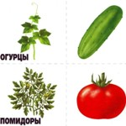Игра учит узнавать растения, кустарники и деревья не только по их плодам, но и по форме растения, по листьям. Конечно же, перед игрой нужно познакомить ребят с растениями, рассказать о том, где и как они растут, чтобы ребенок как минимум узнавал плоды и мог их назвать.

* [**Игра "Говорящие слова"**](https://7gy.ru/rebenok/podgotovka-k-shkole/1584-igra-govoryashchie-slova.html)

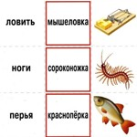Игра для деток, которые уже умеют читать. В игре ребенок будет учиться образовывать слова из двух основ. Он научится предполагать, какое может быть значение у таких слов. Это разовьет связную речь, пополнит словарный запас и закрепит навык чтения.

* [**Игра-лото "Моя квартира"**](https://7gy.ru/rebenok/podgotovka-k-shkole/1583-igra-loto-moya-kvartira.html)

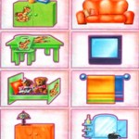 Тема названий помещений в квартире, почему-то, зачастую ускользает от внимания родителей и даже воспитателей, и к школе ребенок не может их правильно назвать. Давайте уделим этой теме немного внимания, изучим с детками названия комнат и подберем для них подходящую мебель и другие вещи.

* [**Игра "Чьи ушки?"**](https://7gy.ru/rebenok/podgotovka-k-shkole/1582-igra-chi-ushki.html)

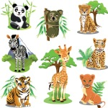Хорошо ли ваш малыш знает животных? А насколько хорошо он знаком с деталями их внешнего вида? Предложите ему найти, какие ушки от какого животного. Игра развивает внимание и логику. Даже если точно не знаешь, чьи уши, можно их примерить и предположить, подходят они животному или нет.

* [**Игра "Хорошо или плохо?" в картинках**](https://7gy.ru/rebenok/podgotovka-k-shkole/1581-igra-khorosho-ili-plokho-v-kartinkakh.html)

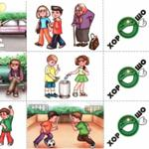Игра "Хорошо или плохо?" воспроизводит несколько часто встречающихся жизненных ситуаций. Играя, мы выясним отношение ребенка к таким ситуациям и при необходимости сразу же скорректируем его. Одновременно будем развивать память, внимание и речь. Игра подойдет для деток 5-7 лет.

* [**Игра "Запомни фигуры"**](https://7gy.ru/rebenok/podgotovka-k-shkole/1580-igra-zapomni-figury.html)

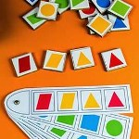Игра "Запомни фигуры" служит для развития памяти и внимания. Предложите ребенку запомнить последовательность из геометрических фигур, а затем попросите ее воспроизвести на пустых карточках.

* [**Игра "Почини игрушку"**](https://7gy.ru/rebenok/podgotovka-k-shkole/1577-igra-pochini-igrushku.html)

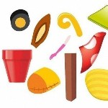Покажите малышу картинки с изображениями игрушек и попросите рассмотреть и назвать их. Затем спросите, заметил ли ребёнок, что произошло с игрушками. Малыш ответит, что игрушки сломаны. Расскажите о том, как плохо ломать игрушки. Попросите ребёнка ответить на вопросы.

* [**Игра "Карлсон в гостях" для развития речи**](https://7gy.ru/rebenok/podgotovka-k-shkole/1576-igra-karlson-v-gostyakh-dlya-razvitiya-rechi.html)

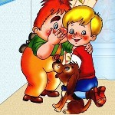 Эта дидактическая игра объединяет в себе множество игр для развития речи дошкольника. В ней ребенок познакомится с именами прилагательными, которые описывают предметы, научится правильно формировать окончания прилагательных в зависимости от существительного, к которому оно относится. Представьте, что к нам в гости прилетел Карлснон. Он великий сладкоежка и нам нужно его чем-нибудь вкусненьким угостить.

* [**Игра "Составь последовательности"**](https://7gy.ru/rebenok/podgotovka-k-shkole/1575-igra-sostav-posledovatelnosti.html)

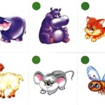Эта увлекательная игра развивает логическое мышление и связную речь. Для начала напечатайте и разрежьте карточки. А затем предложите ребенку разложить картинки, отмеченные кружком одинакового цвета, в определенной последовательности.

* [**Игра "Найди смысловую пару"**](https://7gy.ru/rebenok/podgotovka-k-shkole/1574-igra-na-razvitie-vnimaniya-najdi-paru.html)

Игра для развития внимания, логического мышления, зрительной памяти и усидчивости. Распечатайте и разрежьте карточки. Предложите ребенку подобрать подходящие друг к другу  по смыслу карточки.

* [**Дидактические игры на тему "Транспорт"**](https://7gy.ru/rebenok/podgotovka-k-shkole/1573-didakticheskie-igry-na-temu-transport.html)

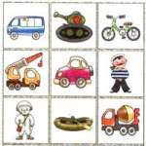Одна из тем, которую изучают в детском саду - транспорт, какой бывает транспорт. А в этой дидактической игре мы не только закрепим с ребятишками названия разного рода транспорта, но и подумаем, кто на нем может ездить, а для этого уже нужны не только знания, но и логика. На базе одних карточек-лото несколько развивающих игр.

* [**Дидактическая игра "Зубик Неболей-ка"**](https://7gy.ru/rebenok/podgotovka-k-shkole/1563-didakticheskaya-igra-zubik-nebolej-ka.html)

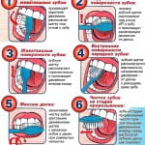Игра для дошкольников, которая поможет разобраться, что полезно, а что вредно для зубов, научит ухаживать за зубами и укреплять их. Игра не только формирует у детей осознанное отношение к своему здоровью, но и развивает внимание, расширяет кругозор и словарный запас.

* [**Игра "Что где находится?"**](https://7gy.ru/rebenok/podgotovka-k-shkole/1540-igra-chto-gde-nakhoditsya.html)

 Детская игра-лото. Скачайте и распечатайте карточки для игры на цветном принтере. Разрезные карточки разрежьте. Ребенку предлагается найти предметы на игровых полях и рассказать, где они находятся относительно других.

* [**Чем отличаются слова. Карточки для игры**](https://7gy.ru/rebenok/podgotovka-k-shkole/1538-chem-otlichayutsya-slova-kartochki-dlya-igry.html)

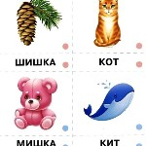 Когда ребенок еще только учится читать, он может путать буквы. Разобраться и понять, что одна единственная буква может изменить значение всего слова поможет эта дидактическая игра.

* [**Игра-лото "Транспорт"**](https://7gy.ru/rebenok/podgotovka-k-shkole/1537-transport-didakticheskaya-igra.html)

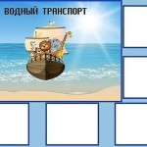 Практически ежедневно ребенок сталкивается с разными видами транспорта, но при этом малышам сложно бывает назвать, наземный это транспорт или воздушный, а может быть водный. Эта дидактическая игра научит классифицировать транспорт, а также будет способствовать развитию речи и логического мышления.

* [**Где чей дом. Дидактическая игра**](https://7gy.ru/rebenok/podgotovka-k-shkole/1529-gde-chej-dom-didakticheskaya-igra.html)

[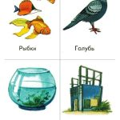](https://7gy.ru/rebenok/podgotovka-k-shkole/1529-gde-chej-dom-didakticheskaya-igra.html)

Где чей дом. Дидактическая игра Игра расширяет знания детей о животных, их домах. В комплект входят разрезные карточки с изображением животных и домиков, которые ребенку предлагается совместить и назвать, кто где живет.

* [**Букет цветов в вазочке из бумаги**](https://7gy.ru/detskoe-tvorchestvo/cvetnaya-bumaga/1525-buket-tsvetov-v-vazochke-iz-bumagi.html)

 Букетик ну очень оригинальных, в этническом стиле, цветов в бумажной вазочке порадует не только того, кому его подарят, но и того, кто будет делать такой букет своими руками.

* [**Открытка с объемной бабочкой**](https://7gy.ru/detskoe-tvorchestvo/cvetnaya-bumaga/1524-otkrytka-s-ob-emnoj-babochkoj.html)

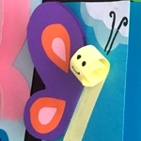 Милая бабочка напомнит вам о лете в промозглый холодный денек.  Любой ребенок может сделать такую прелесть своими руками, нужна лишь цветная бумага и немножечко терпения.

* [**Оригами рубашка**](https://7gy.ru/detskoe-tvorchestvo/origami/1523-origami-rubashka.html)

 Симпатичная рубашка оригами, которую можно подарить мужчине в качестве открытки, сделанной своими руками.

* [**Аппликация "Птица в гнездышке" для малышей**](https://7gy.ru/detskoe-tvorchestvo/cvetnaya-bumaga/1522-applikatsiya-gnezdyshko-dlya-malyshej.html)

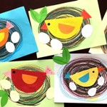 Малыши всех возрастов делают эту аппликацию с огромным удовольствием и неподдельным интересом. Ведь при изготовлении этой поделки можно от души нарисовать кала-маля, и получить из этого шедевр!

* [**Разложи подарки по коробкам. Дидактическая игра**](https://7gy.ru/rebenok/podgotovka-k-shkole/1398-razlozhi-podarki-po-korobkam-didakticheskaya-igra.html)

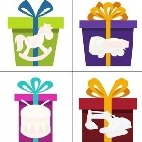Дидактическая игра для детей дошкольников, в которой требуется разложить подарки по коробкам в соответствии с силуэтами на упаковках.

* [**Рисуем осенний пейзаж отпечатками листьев**](https://7gy.ru/detskoe-tvorchestvo/risovanie/1385-risuem-osennij-pejzazh-otpechatkami-listev.html)

А вы замечали, что отпечаток листика на бумаге похож на нарисованное деревце? Какое-то невысокое, с тонким стволиком, а какое и длинное, стремящееся ввысь.  Такие деревья нарисовать с помощью сухих листьев очень просто, а результат впечатляет! Попробуйте и вы.

* [**Дидактическая игра времена года**](https://7gy.ru/rebenok/podgotovka-k-shkole/1384-didakticheskaya-igra-vremena-goda.html)

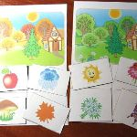В игре 4 картинки, изображающие времена года, и разрезные карточки с приметами времен года. Разрезные скачиваем и разрезаем. Ребенку предлагается разложить приметы весны, лета, осени и зимы по местам. Чтобы разнообразить игру, вы можете распечатать любые картинки, как-либо относящиеся ко временам года, и использовать их в игре.

* [**Собираемся на прогулку, одеваемся по сезону. Дидактическая игра**](https://7gy.ru/rebenok/podgotovka-k-shkole/1350-sobiraemsya-na-progulku-didakticheskaya-igra.html)

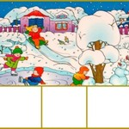Чтобы не простудиться и не перегреться, нужно правильно одеться. Одеться по погоде. Конечно же, одевая своего малыша на прогулку, вы говорите, какое время года на улице, какая погода и что нужно надеть. А чтобы закрепить эти знания, можно поиграть в такую игру.

* [**Какие буквы сбежали? Обучающая игра для детей**](https://7gy.ru/rebenok/podgotovka-k-shkole/1324-kakie-bukvy-sbezhali.html)

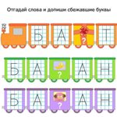На какие ухищрения сейчас не приходится идти, чтобы научить ребенка читать. Придумано множество игр для обучения чтению, много красочных карточек для этих игр вы можете скачать. Вот одна из них. Игра называется: "Отгадай слова и допиши сбежавшие буквы".

* [**Что было раньше а что сейчас. Карточки для детей**](https://7gy.ru/rebenok/podgotovka-k-shkole/1322-chto-bylo-ranshe-a-chto-sejchas.html)

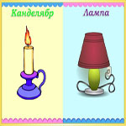За годы человечество продвинулось далеко вперед в своих изобретениях, облегчающих и делающих удобнее нашу жизнь. А знаете ли вы, что было предком, к примеру, настольной лампы или автомобиля? Давайте подробнее познакомимся с этими изобретениями.

* [**Объемная божья коровка из бумажных полосок**](https://7gy.ru/detskoe-tvorchestvo/cvetnaya-bumaga/1313-bozhya-korovka-iz-bumazhnykh-polosok.html)

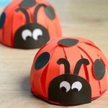 На улице лето и в душе тоже лето, какова бы ни была погода. И маленькие божьи коровки тоже рады теплу и солнышку и ждут его с нетерпением. Пусть и у вас дома поселится такая яркая божья коровка, но не нужно ее брать с улицы, сделаем это насекомое своими руками.

* [**Следы животных для детей**](https://7gy.ru/rebenok/podgotovka-k-shkole/1306-sledy-zhivotnykh-dlya-detej.html)

Множество животных обитает вокруг нас, но большинство людей видели просто так гуляющих на улице лишь бездомных собак и кошек. Дикие звери очень осторожны и даже притаившись в лесу не всегда удается заметить их. У лесных обитателей хорошее обоняние и они за несколько километров могут вас учуять. Они не покажутся на глаза, потому что опасаются человека. Но вы всегда можете разглядеть следы животных на снегу.

* [**Узнай по контуру. Дидактическая игра для малышей**](https://7gy.ru/rebenok/podgotovka-k-shkole/1093-uznaj-po-konturu.html)

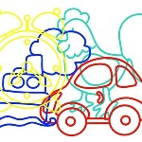Игра поможет развить зрительную память детей. Распечатайте карточки, на каждой из которых нарисовано несколько контуров разных предметов. Предложите ребенку проследить глазками по контурам и определить, какие предметы изображены на картинке.

[**Что сначала, что потом? Дидактическая игра для детей**](https://7gy.ru/rebenok/podgotovka-k-shkole/1087-chto-snachala-chto-potom-didakticheskaya-igra-dlya-detej.html)

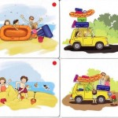Важный момент при развитии ребенка, его подготовки к школе, научиться определять последовательность событий. Для тренировки подойдет дидактическая игра "Логические цепочки". Карточки нужно распечатать, разрезать на квадратики и предложить малышу определить, что сначала, а что потом.

Конец формы